HƯỚNG DẪN TRA CỨU LỊCH GIẢNG DẠY CỦA GIẢNG VIÊN
B1. Truy cập web đăng ký trực tuyến http://dktt.vimaru.edu.vn/, bỏ qua phần đăng nhập và chọn chức năng “Tra cứu lịch giảng dạy”:
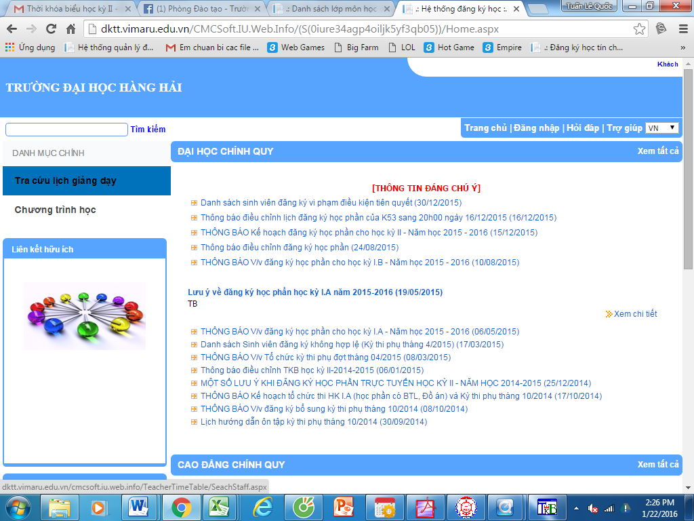
B2. Nhập họ tên giảng viên và bấm “Tìm”.
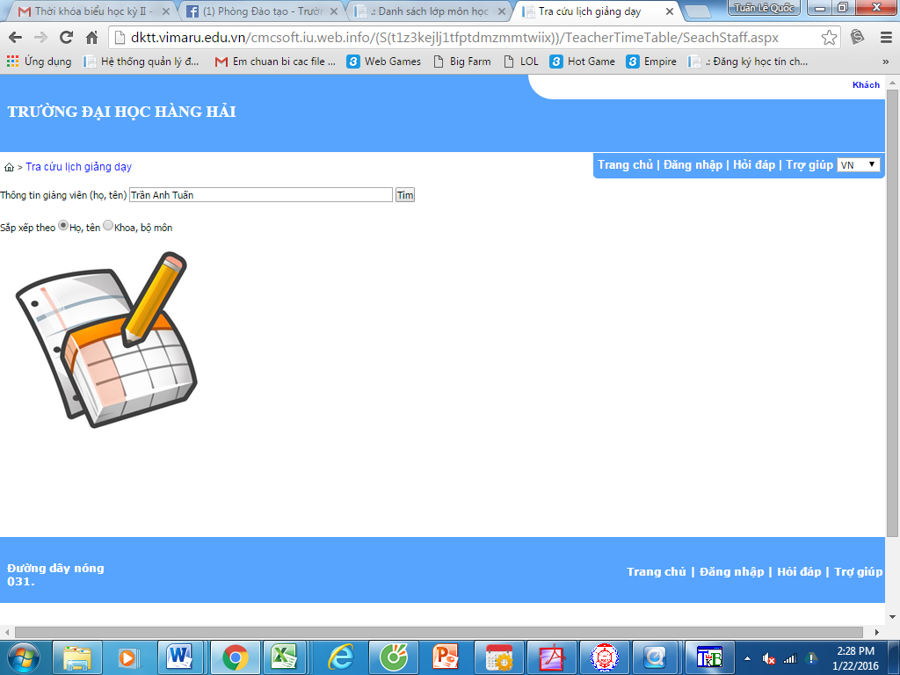

B4. Bấm “Xem lịch”
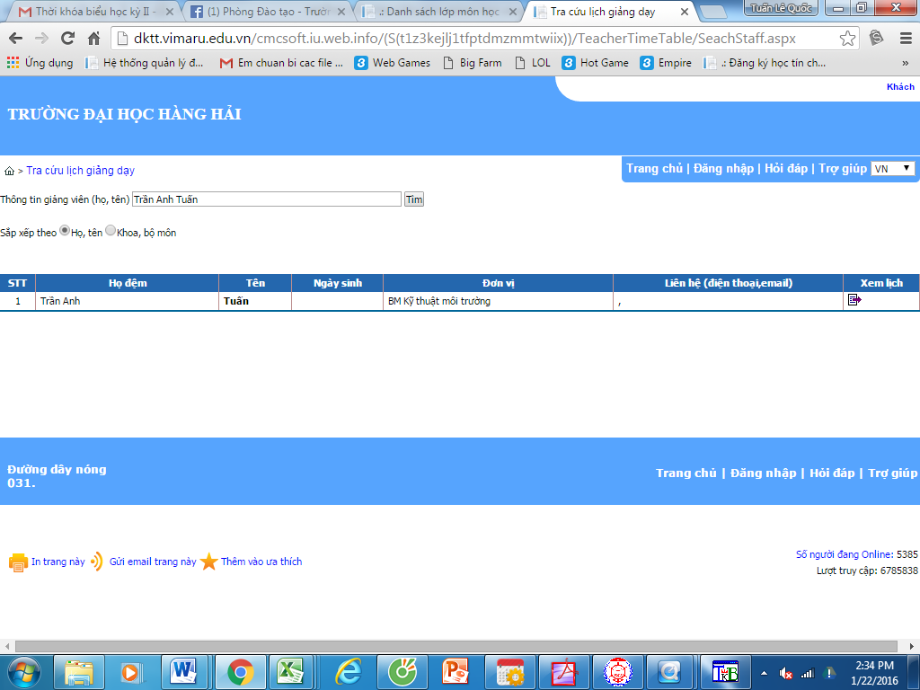
B5. Chọn học kỳ và giai đoạn học rồi bấm “Xem lịch” (Học kỳ hiện tại là 1_2017_2018, giai đoạn học từ 18/09)
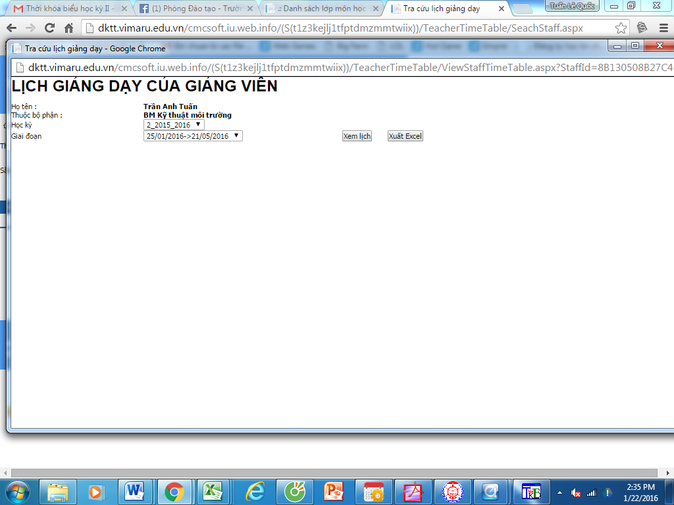

B6. Xem kết quả tìm kiếm:
